Nike air max 90 czarne - taniomania.pl
Idealne zarówno do stroju sportowego, jak i eleganckiej stylizacji. Wszyscy je znają, ale czy znają ich historię?

Nike air max 90 czarne - taniomania.pl - początki
Buty Nike air max 90 czarne po swojej premierze nawet nie posiadały takiej nazwy. Wtedy nazywano je Air Max III. Zmieniono ją dopiero po 2000 roku, kiedy została wydana ich reedycja. Powstały dzięki poszukiwaniom nowej formy butów przez markę z Oregonu. Zdominowały one wszystkie trendy oraz przejęły je do dnia dzisiejszego. Głównym projektantem legendarnej marki był Tinker Hatfield, który stworzył również pierwsze Air maxy w historii. W tym modelu postawił na dynamikę buta, a do jego stworzenia wykorzystał skórę oraz zamsz.

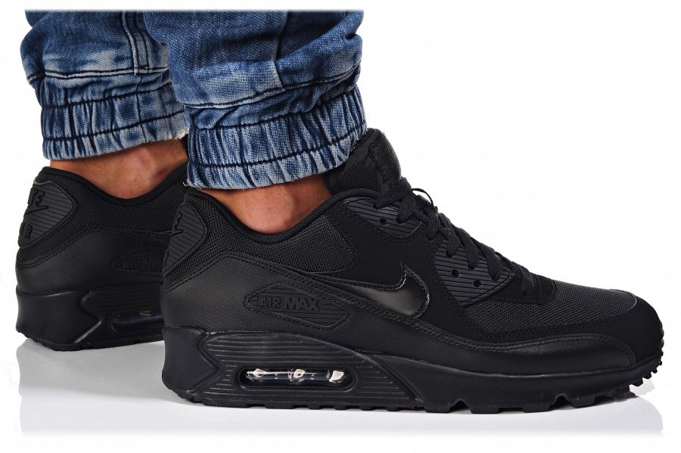
Spadek popularności i nagła rewolucja
Nike air max 90 czarne, to najpopularniejszy kolor tego modelu. W 2006 roku nastąpił spadek popularności i zamiast niego ukazał się zestaw One Time Only. Taka kolej rzeczy nie spodobała się użytkownikom. Mimo kolejnych modeli, wszyscy oczekiwali powrotu słynnych Nike air max 90 czarne. Dopiero w 2012 roku ukazała się reedycja i bezszwowa cholewka wprowadzona do air maxów. Model nazwano Air Max 90 Hyperfuse. Mimo upływu lat, ta odsłona butów pozostaje w trendach. Największy wybór Nike air max 90 czarne - tanimania.pl

